

**كيفية استكشاف الأخطاء وإصلاحها عند فشل تشغيل وظيفة الصوت ثنائي الاتجاه على جهاز Uniview NVR؟**

**كيفية استكشاف الأخطاء وإصلاحها عند فشل تشغيل وظيفة الصوت ثنائي الاتجاه على جهاز Uniview NVR؟**

**الوصف**

أحيانًا عندما تحاول تشغيل وظيفة الصوت ثنائي الاتجاه من التطبيق/جهاز NVR/الكاميرا، قد يفشل الأمر وتظهر رسالة خطأ. وفيما يلي بعض الطرق التي قد تساعد في استكشاف الأخطاء وإصلاحها.

***ملاحظة:*** *تنطبق هذه الطريقة على معظم السيناريوهات التي واجهتك فيها مشكلات، وإذا لم تجدي الطريقة نفعًا في حل مشكلتك، فيوصى باستشارة فريق الدعم الفني لدينا.*

<https://global.uniview.com/Support/Service_Hotline/>

**خطوات التشغيل**

**الخطوة 1:** يرجى التأكد من أن كلاً من جهاز NVR وكاميرا بروتوكول الإنترنت "IPC" يدعمان وظيفة الصوت ثنائي الاتجاه.

***ملاحظة:*** *تتطلب وظيفة الصوت ثنائي الاتجاه توفر أجهزة معينة مثل الميكروفون ومكبر الصوت المدمج/الخارجي للكاميرا حتى تتمكن من سماع الصوت والتحدث بنجاح.*

*يرجى تصفح موقعنا الإلكتروني الرسمي global.uniview.com للبحث عن ورقة البيانات الخاصة بجهاز NVR وطراز الكاميرا المتوفرين لديك.*

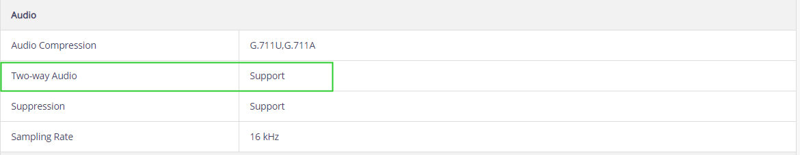

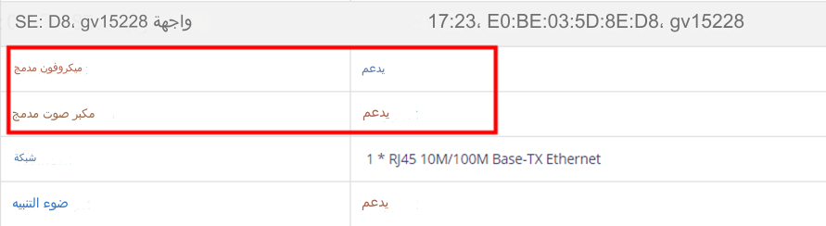

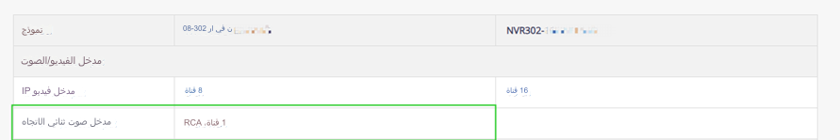

***ملاحظة:*** *إذا لم يكن يتوفر بالكاميرا ميكروفون/مكبر صوت مدمج ولكن يتوفر بها موصل لمدخل/مخرج الصوت، فيمكنك توصيل ميكروفون/مكبر صوت خارجي بها لدعم وظيفة الصوت ثنائي الاتجاه وتشغيلها.*

**الخطوة 2:** إذا تم التأكد من توفر ميكروفون ومكبر صوت بالكاميرا المتوفرة لديك، فتحقق من وظيفة الصوت ثنائي الاتجاه وفقًا للنظام الأساسي الذي تستخدمه.

**واجهة ويب الكاميرا**

**الخطوة 1:** يرجى الوصول إلى واجهة ويب الكاميرا واستخدام المسار التالي **Setup>Video&Audio>Audio** للتحقق ما إذا كان **Audio Input** قيد التشغيل أم لا والميكروفون مُمكَّن أم لا وما إذا كان مستوى صوت الإدخال/الإخراج غير مضبوط على 0. 、

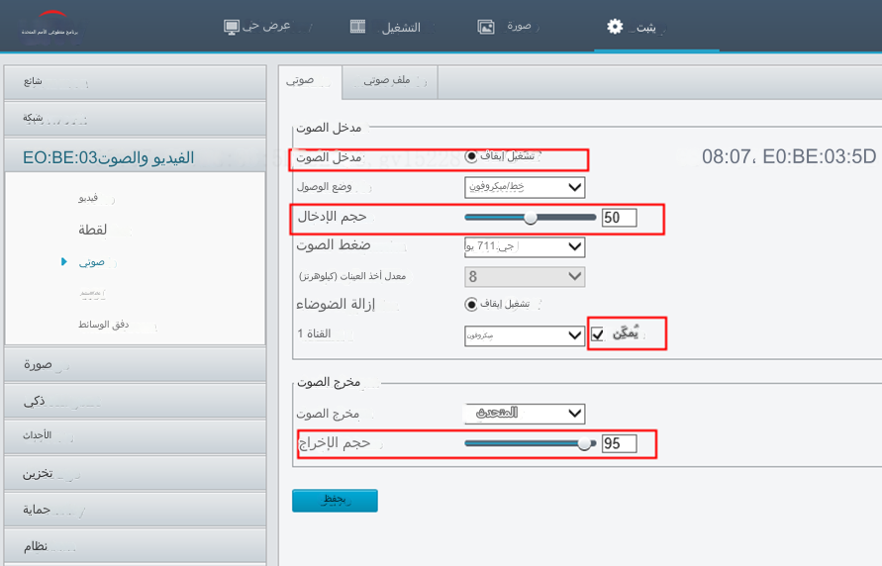

**الخطوة 2:** يمكنك اختبار ما إذا كان بإمكانك تشغيل وظيفة الصوت ثنائي الاتجاه بنجاح باستخدام الكاميرا المنفصلة.

**الخطوة 3:** يمكنك بدء تشغيل وظيفة الصوت ثنائي الاتجاه من الجانب الأيمن السفلي من صفحة العرض المباشر في واجهة ويب الكاميرا.

يرجى التأكد من منح إذن الميكروفون/مكبر الصوت للمتصفح المثبت في جهاز الكمبيوتر الذي تستخدمه.

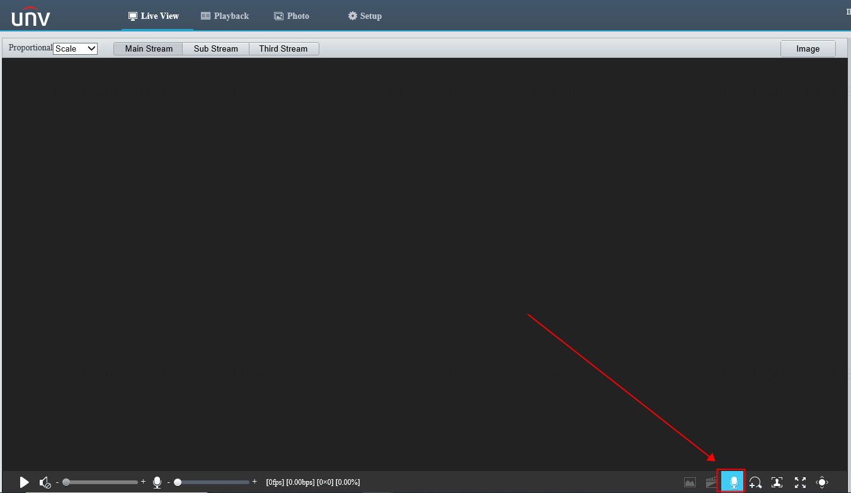

**الخطوة 4:** إذا تحققت من جميع التكوينات ولكن ما زلت لا يمكنك بدء تشغيل وظيفة الصوت ثنائي الاتجاه على الكاميرا بنجاح، فيرجى إرسال المعلومات التالية إلينا:

1. ابدأ تسجيل مقطع فيديو لشاشة جهاز الكمبيوتر الذي تستخدمه
2. حاول تكرار المشكلة التي تحدث على واجهة ويب الكاميرا
3. اجمع المعلومات التشخيصية للكاميرا أسفل المسار **Setup>System>Maintenance**

**الخطوة 5:** أرسل لنا مقطع الفيديو الذي سجلته للشاشة والمعلومات التشخيصية للكاميرا إلى الموقع الإلكتروني [arabicsupport@uniview.com](mailto:service@uniview.com) أو اتصل بفريق الدعم الفني لدينا وأرسل لنا المعلومات مباشرة

<https://global.uniview.com/Support/Service_Hotline/>

**واجهة المُستخدِم الرسومية "GUI"/واجهة الويب لجهاز NVR**

إذا أضفت كاميرا إلى جهاز Uniview NVR وترغب في تشغيل وظيفة الصوت ثنائي الاتجاه من خلال جهاز NVR، فيرجى التحقق أولاً من أن الصوت ثنائي الاتجاه الخارج من الكاميرا نفسها جيد وذلك من خلال اتباع الخطوات الموضحة أعلاه. وإذا لم تكن توجد مشكلة، فيرجى التحقق مما إذا كان يمكنك تشغيل الوظيفة من خلال جهاز NVR أم لا.

**الخطوة 1:** يرجى التأكد من إضاءة أيقونتي الميكروفون ومكبر الصوت على شاشة جهاز NVR لديك.

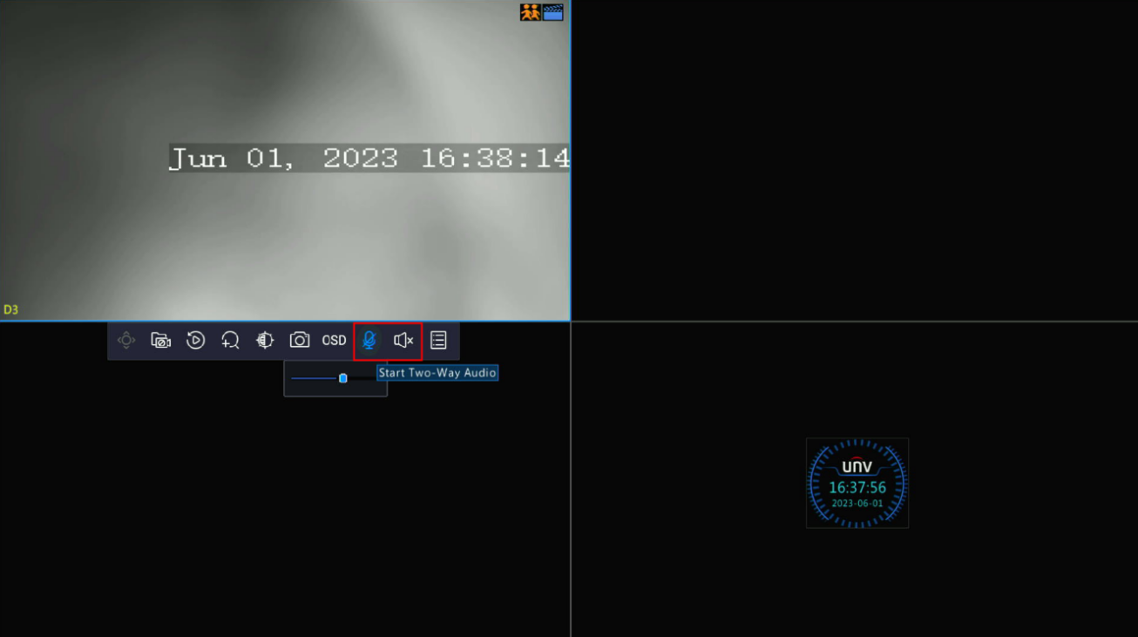

***ملاحظة:*** *إذا كنت ترغب في تشغيل وظيفة الصوت ثنائي الاتجاه من خلال واجهة المُستخدِم الرسومية لجهاز NVR، فيجب أن يتوفر بجهاز NVR مدخل للصوت/مخرج للصوت ليتسنى توصيل ميكروفون/مكبر صوت خارجي.*

**الخطوة 2:** انقر فوق أيقونة الراديو الموجودة على الكاميرا لبدء تشغيل وظيفة الصوت ثنائي الاتجاه في واجهة ويب جهاز NVR. وتأكد من إضاءة أيقونتي الميكروفون ومكبر الصوت أيضًا.

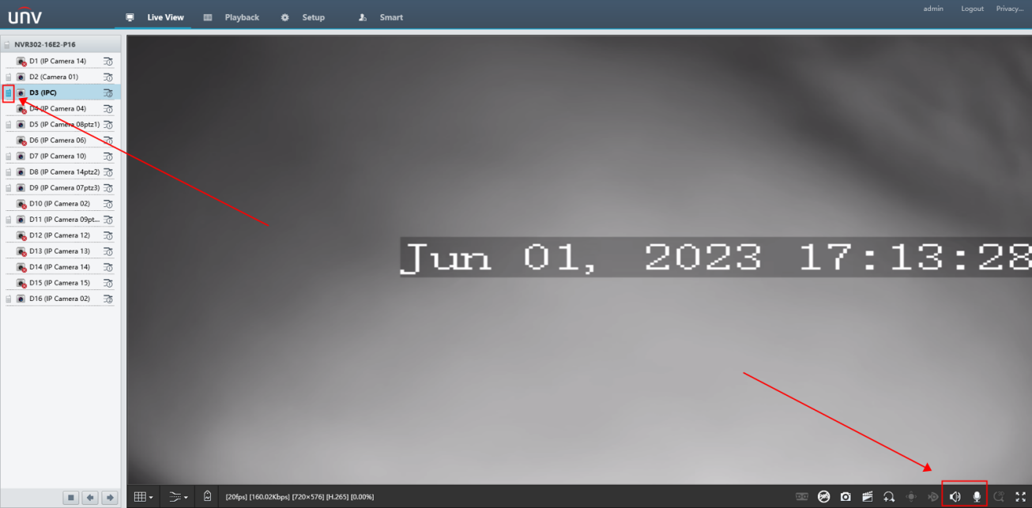

**الخطوة 3:** إذا كان لا يزال يتعذر عليك تشغيل وظيفة الصوت ثنائي الاتجاه في جهاز NVR، فيرجى ترقية جهاز NVR والكاميرات لديك إلى أحدث البرامج الثابتة لمعرفة ما إذا كان ذلك سيجدي نفعًا في حل المشكلة أم لا.

وإذا استمرت المشكلة، فيرجى إرسال المعلومات التالية إلينا:

1. ابدأ تسجيل مقطع فيديو لشاشة جهاز الكمبيوتر الذي تستخدمه
2. ابدأ في الحصول على الحزم في واجهة بطاقة الشبكة "NIC" الخاصة بجهاز NVR التي تتصل بها الكاميرا. وإذا كانت الكاميرا متصلة بمنفذ NVR POE، فيرجى تحديد NVR NIC 2   
   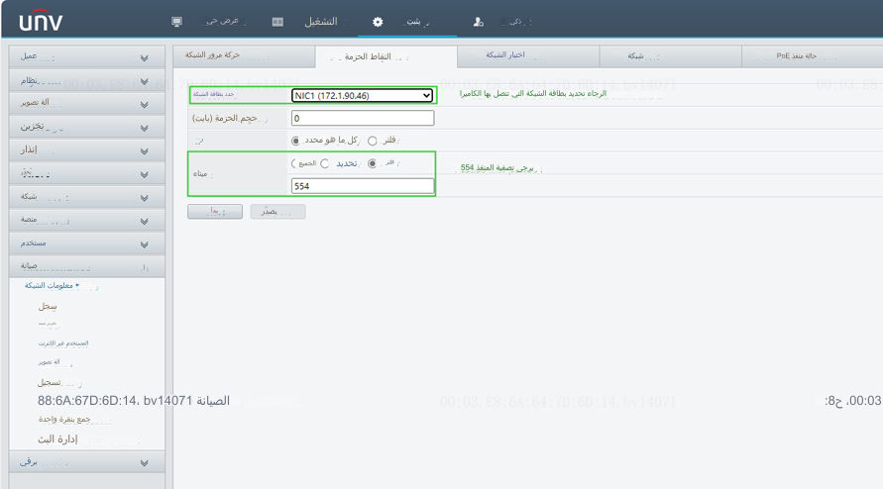
3. ابدأ في الحصول على حزمة في واجهة ويب الكاميرا. 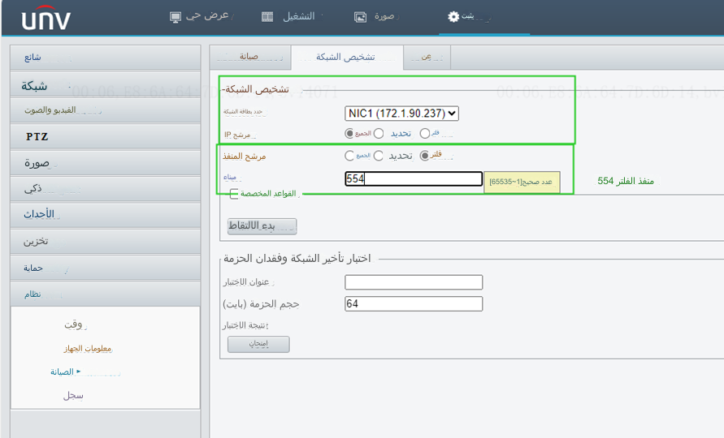
4. كرّر المشكلات المتعلقة بتعذر بدء تشغيل جهاز NVR لوظيفة الصوت ثنائي الاتجاه في واجهة ويب جهاز NVR
5. أوقف عمليتي الحصول على حزمة جهاز NVR والحصول على حزمة كاميرا IPC
6. أرسل **ملف الحصول على الحزمة والمعلومات التشخيصية لجهاز NVR وسجل جهاز NVR والمعلومات التشخيصية للكاميرا ومقطع الفيديو المُسجَّل للشاشة** إلى [arabicsupport@uniview.com](mailto:service@uniview.com) أو اتصل بفريق الدعم الفني لدينا وأرسل لنا المعلومات مباشرة

<https://global.uniview.com/Support/Service_Hotline/>

**تطبيق الهاتف المحمول**

يمكنك أيضًا تشغيل وظيفة الصوت ثنائي الاتجاه من خلال التطبيق بمجرد إضافة جهاز NVR/الكاميرا إلى تطبيق EZView المثبَّت لديك.

**الخطوة 1:** يرجى منح إذن الميكروفون للتطبيق في إعدادات هاتفك.

**الخطوة 2:** انقر مرة واحدة فوق أيقونة وظيفة الصوت ثنائي الاتجاه أسفل المسار **Menu>Live View** للتحدث إلى الكاميرا.

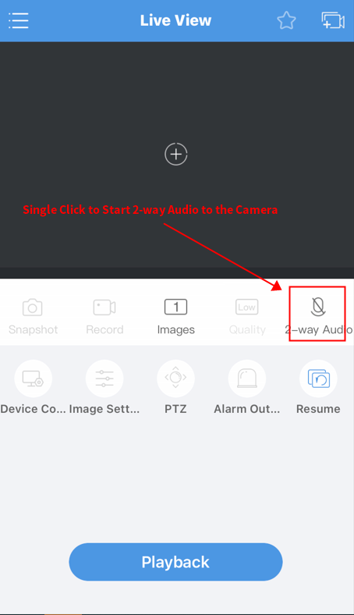

**الخطوة 3:** اضغط مع الاستمرار على أيقونة وظيفة الصوت ثنائي الاتجاه لتفعيل المحادثة ثنائية الاتجاه مع جهاز NVR.

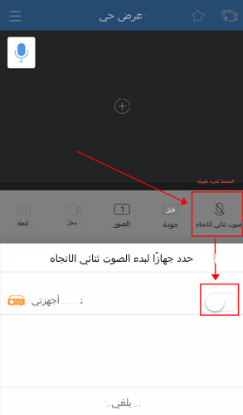

**الخطوة 4:** إذا استمرت المشكلة حتى بعد تنفيذ جميع الإجراءات المذكورة أعلاه، فيرجى إرسال المعلومات التالية إلينا:

1. ابدأ تسجيل مقطع فيديو لشاشة هاتفك

عليك تمكين وظيفة السجل على تطبيق EZView.

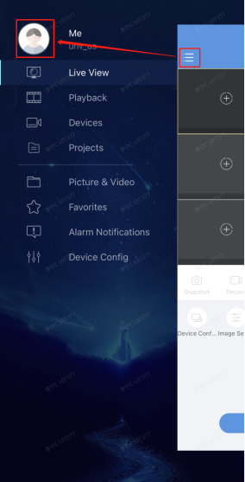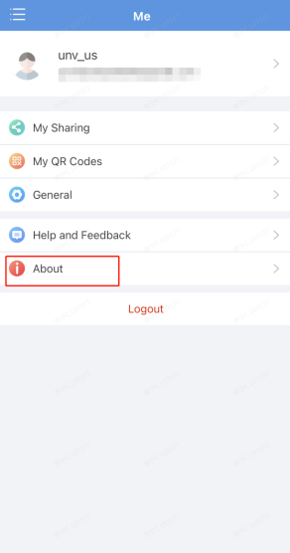 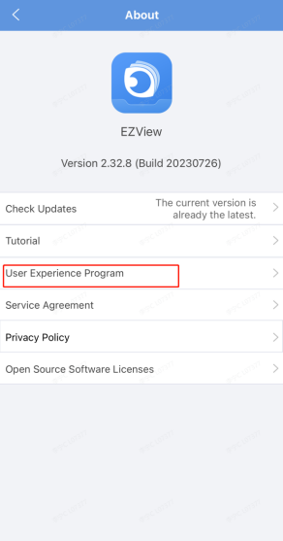 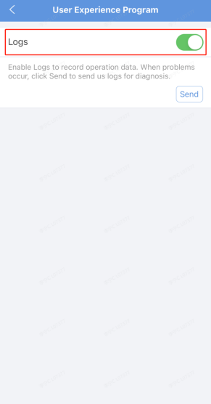

2. ابدأ في الحصول على الحزم على بطاقة NIC الخارجية لجهاز NVR.

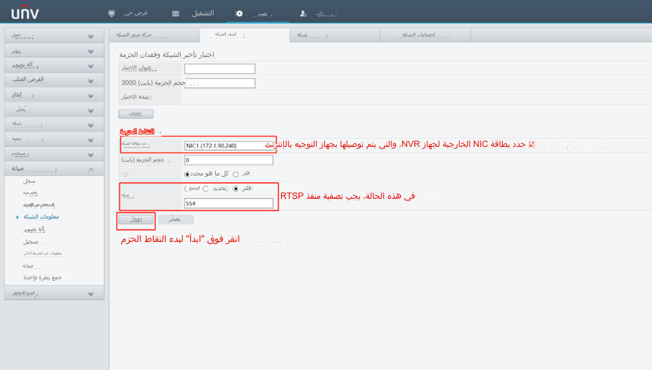

3. يرجى تكرار مشكلة فشل تشغيل وظيفة الصوت ثنائي الاتجاه باستخدام تطبيق EZview المثبَّت على هاتفك

1. أوقف عملية الحصول على حزمة جهاز NVR **وأرسل سجل تطبيق EZview وملف حزمة جهاز NVR والمعلومات التشخيصية لجهاز NVR وسجل جهاز NVR ومقطع الفيديو المسجَّل لشاشة الهاتف** إلى [arabicsupport@uniview.com](mailto:service@uniview.com) أو اتصل بفريق الدعم الفني لدينا وأرسل لنا المعلومات مباشرة

<https://global.uniview.com/Support/Service_Hotline/>